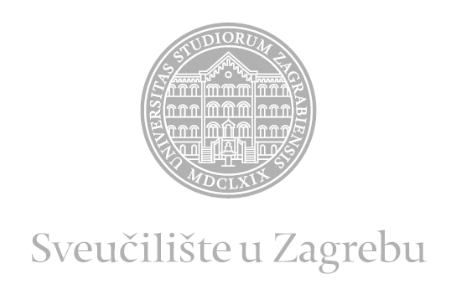
KINEZIOLOŠKI FAKULTET

Evica Obadić

POVEZANOST IZMEĐU FINANCIRANJA SPORTA IZ PROGRAMA HRVATSKOG OLIMPIJSKOG ODBORA I MEĐUNARODNOG USPJEHA HRVATSKIH SPORTAŠA

DOKTORSKI RAD

Zagreb, 2019.

SAŽETAK

Uvod: Dosadašnja istraživanja na temu financiranja sporta pokazuju da sve veći broj vlada i nacionalnih sportskih organizacija širom svijeta troše sve veće iznose novca u potrazi za međunarodnim uspjehom svojih država. U posljednja dva desetljeća sve je više istraživanja koja pokušavaju dati odgovor na pitanje zašto su neke zemlje uspješnije na međunarodnim sportskim natjecanjima od drugih zemalja te na koji način državna i sportska politika svojim odlukama (primarno kroz odlučivanje o tome koliko će sredstava izdvojiti za sport i u što će ih uložiti) može donijeti komparativnu prednost sportašima jedne zemlje u odnosu na sportaše iz drugih zemalja. Do sada provedena istraživanja pokazala su da postoji snažna pozitivna veza između iznosa uloženih državnih sredstava u vrhunski sport i sportskog uspjeha pojedine države. Također, istraživanja su pokazala da ne postoji gotov nacrt za sportski uspjeh već da svaka zemlja treba naći specifična ključna područja koja djeluju efikasno u datom kontekstu te da je novac preduvjet, ali ne i jamstvo uspjeha. Raspodjela sportskog proračuna jednako je važna kao i njegova veličina.

Cilj: Primarni cilj ovoga istraživanja bio je utvrditi povezanost između financijske potpore programa Hrvatskog olimpijskog odbora i međunarodnog uspjeha hrvatskih sportaša u razdoblju od 2001. do 2016. godine tj. ispitati kako je HOO provodio raspodjelu državnog sportskog proračuna (u koje sportske programe i koje sportove je najviše ulagao) i kakav je bio njihov utjecaj na ostvareni međunarodni uspjeh hrvatskih sportaša i sportašica.

Metode: Istraživanjem su obuhvaćena 33 ljetna olimpijska sporta, financirana iz programa HOO-a u razdoblju od 2001. do 2016. godine. U istraživanju je regresijskim analizama te anketnim upitnikom utvrđivana povezanost između sportskih programa HOO-a i međunarodnog uspjeha hrvatskih sportaša (mjerenog ostvarenim plasmanima od 1. do 8. mjesta na olimpijskim igrama, svjetskim i europskim prvenstvima.

Rezultati: Rezultati istraživanja pokazuju da postoji statistički značajna povezanost između financijske potpore svih programa Hrvatskog olimpijskog odbora i ostvarenog međunarodnog uspjeha hrvatskih sportaša (R²=0.319, p=0.001). Ukoliko pogledamo povezanost između pojedinih programa potpore Hrvatskog olimpijskog odbora i međunarodnog uspjeha sportaša, zaključujemo da je najveća povezanost između potpore olimpijskog programa i međunarodnog uspjeha sportaša (R²=0.494, p=0.001), zatim između broja sportaša u olimpijskom programu i međunarodnog uspjeha sportaša (R²=0.354, p=0.003), između potpore razvojnih programa za trenere i međunarodnog uspjeha sportaša (R²=0.321, p=0.001), kao i između broja trenera u razvojnim programima za trenere i međunarodnog uspjeha sportaša (R²=0.295, p=0.002).

Zaključak: Uspjeh sportaša ima najveću povezanost s financijskim potporama za olimpijski program i razvojni program za trenere, kao i s brojem korisnika u navedenim programima. Na temelju dobivenih rezultata, preporuke bi išle u smjeru restrukturiranja financijske potpore Hrvatskog olimpijskog odbora. U raspodjeli financijskih sredstava bilo bi uputno pozornost usmjeriti prema onim programima koji su pokazali najveću povezanost s ostvarenim sportskim uspjehom i to u olimpijski program i razvojni program za trenere, a što bi značilo financiranje većeg broja korisnika u navedenim programima. Programe koji su najslabije povezani s međunarodnim uspjehom sportaša potrebno je poboljšati (restrukturirati), prije nego li dođe do opadanja rezultata na međunarodnim natjecanjima tj. napraviti prijelaz iz reaktivnog u preventivno restrukturiranje programa potpore. Takva dinamička prilagodba programa potpore omogućuje konstantno visoka postignuća hrvatskih sportaša u stalno promjenjivim uvjetima elitnog sporta.

Ključne riječi: Hrvatski olimpijski odbor, financiranje sporta, sportski uspjeh, olimpijske igre, svjetska i europska prvenstva

